“易考”平台线上考试注意事项

2019-2020学年第2学期部分课程期末考试采用“易考”平台进行线上考试，考试过程使用双摄像头视频监考，现将具体考试要求公布给大家，希望各位同学认真准备，顺祝考试顺利！
一、 考试所需设备
- 1号设备：带有前后摄像头的手机或平板，用于登录考试平台完成考试，方便视频监控以及将答案拍照上传。
- 2号设备：带摄像头的手机或电脑，安装腾讯会议软件，用于登录腾讯会议便于考试过程视频监考。
考试用设备须安装推荐浏览器。安卓移动设备：Google Chrome， Firefox； ios设备(iPhone， ipad)：Safari 1.0及以上(需系统iOS11以上，仅支持Safari浏览器)。
温馨提示：请在考试前充满电。
二、考试中注意事项
1.考生应提前15分钟准备好纸、笔、身份证或临时身份证、学生证，为保证考试顺利进行，请同学们选择网络流畅的房间或使用流量，并务必提前登录（点击所收到的网址链接进入考试页面）进行调试。
2.考试前提前清理手机缓存，考试过程中必须关闭与考试无关的程序（尽量避免其他程序影响考试系统正常运行）。
3.考生在考试中严禁离开座位，脱离监控（系统将会自动判定为违规）。发现违规行为，监考老师会通过腾讯会议进行提醒，如若不改，监考教师将强行收卷终止考试！！
4.允许使用计算器的考试，应提前准备好计算器(对于含可以使用计算器的计算题，答题页面中有计算器按钮，但不建议使用，不可以使用手机计算器。
5.1号设备使用推荐浏览器登录考试链接答题；2号设备放置在距离考生1.5米的右后方偏上的位置，保证考生右侧全身及周围环境全程可见，并且摄像头范围内只能有空白答题纸或草稿纸，以及必要的文具。
6.考试前15分钟，使用2号设备登录指定的腾讯会议号，进入会议时的名称用学院公布的考试名单中的“考生序号”+“考生姓名”。
7.考生应在单独的房间，不得随意走动、做手势等异常动作，监控视频中不得出现与考试无关的人员等。若出现违规情况，将强制收卷，本场考试记0分。
8.1号设备上显示的监控视频，若影响看题，可以找到视频图像右上角的叉号临时关闭，之后再单击浏览器上方的摄像头图标打开。
9.对于要求手写答案拍照上传附件的试题。手写答案时，请尽量在一张答题纸或少量答题纸上作答，并在每张答题纸上写上课程名称、姓名和学号，答题时标明题号。作答完成后，于考试结束前统一拍照，一次性上传【注意：拍照时将身份证放在答题纸上或旁边（不要盖住答题内容）一起拍照，照片要清晰，拍照时注意方向，上传后答题的文字要求是正的；附件可上传至任一题目下】。必须将证件与试题答案拍在一起上传，否则视为无效答题，记为零分。
注意：上传附件一定在考试结束前几分钟完成，否则易造成上传不成功，可在考试结束前将照片传给腾讯会议监考老师！！
10.考试过程中出现任何异常状况只可向腾讯会议监考老师咨询，如果无法与监考老师联系拨打学院考试期间值班电话，不可以给同学打电话打扰其他同学正常考试，一经举报取消本考试成绩及二次考试、缓考资格。
11.对于考生因个人设备或网络问题实在无法完成考试的考生应在本场考试结束前向腾讯会议监考老师提出缓考申请，过期不可再提出申请。
12.考生应遵守《山东理工大学课程考试管理工作实施细则》的相关内容。

1号设备摆放位置及监控效果如图：
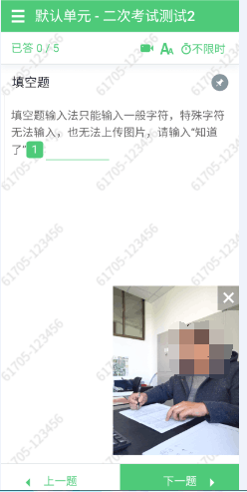
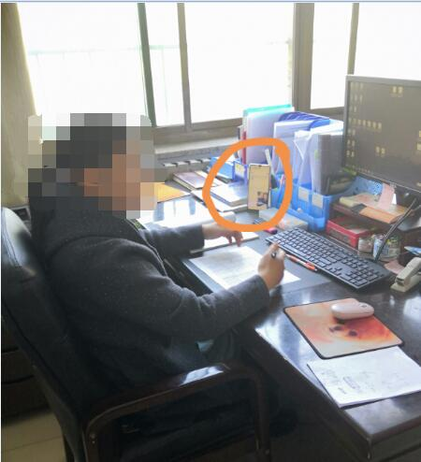

2号设备设备摆放形式及效果如图：
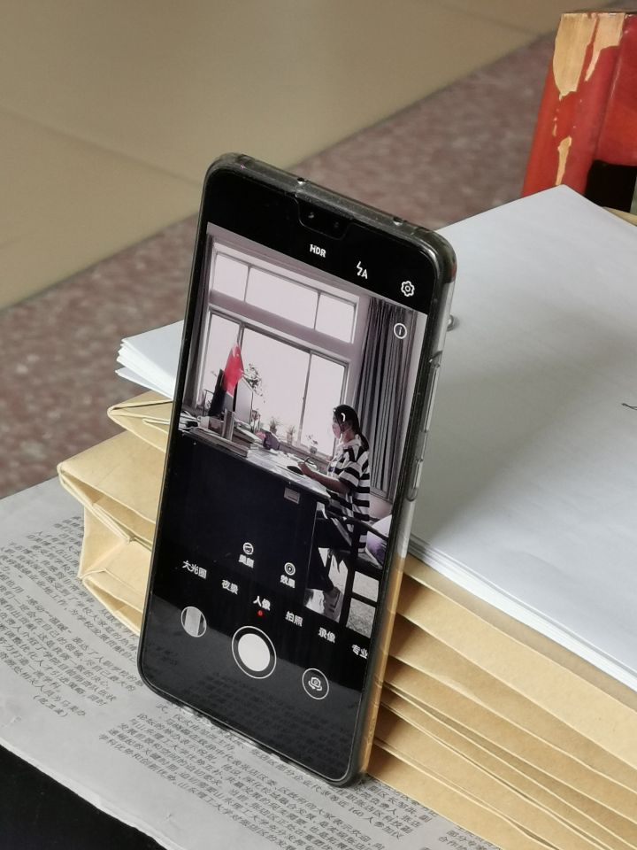
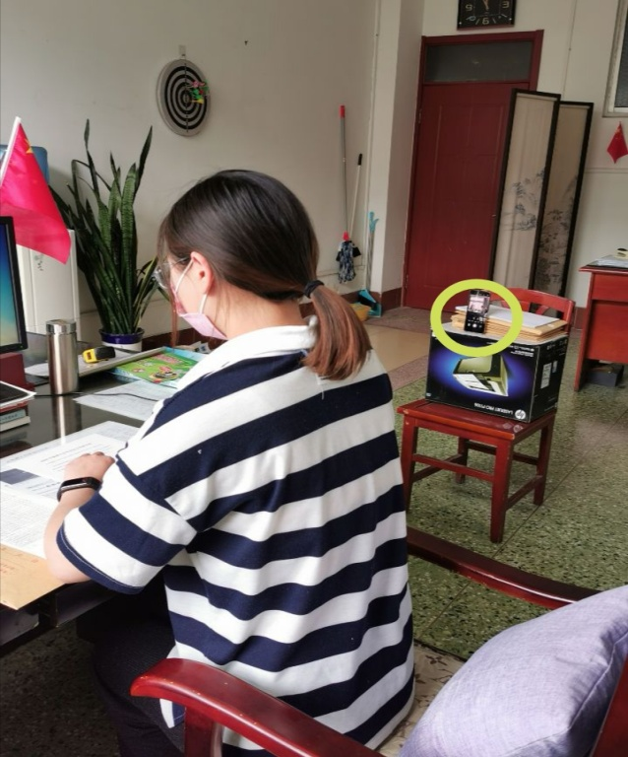
腾讯会议视频效果截图：
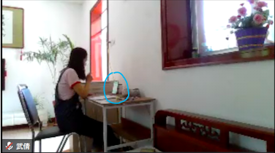
考生右侧拍到的全景图
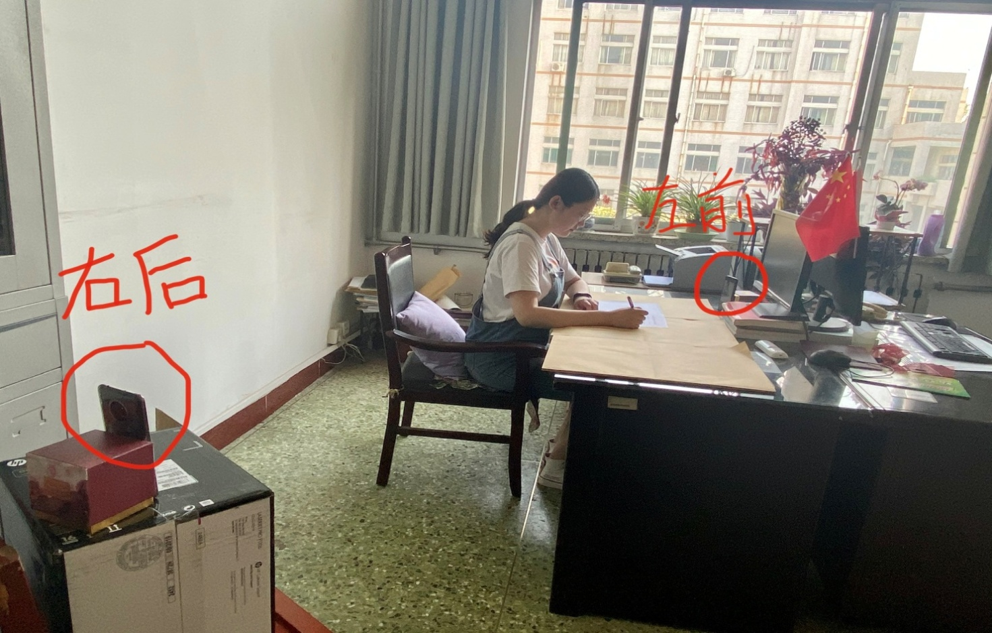

考生左侧拍到的全景图
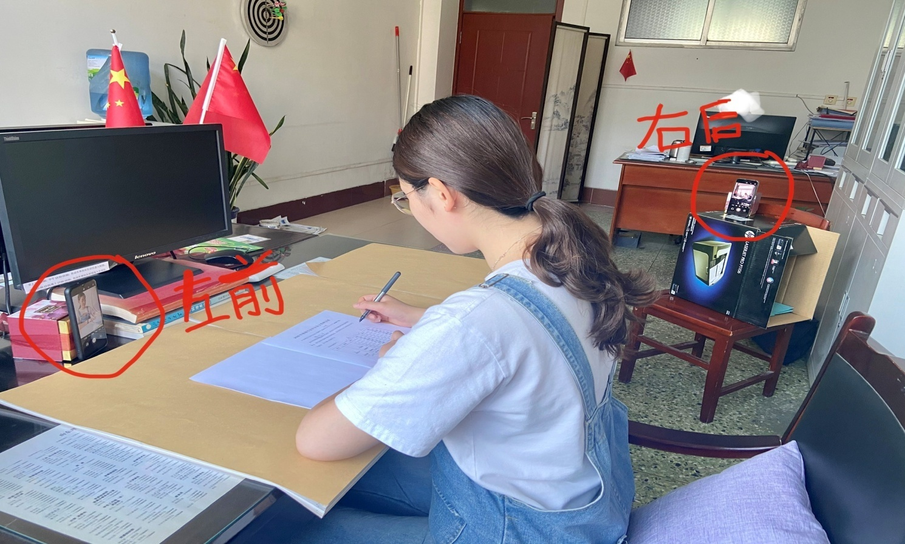
请务必按以上图片所示要求放置设备进行考试全程监控，若不符合要求，监考老师会通过腾讯会议进行提醒，经提醒不改的，监考老师将强制收卷终止考试！！
请同学们诚信考试，严格考试纪律，按学校要求参加考试。预祝同学们考试顺利，并取得好成绩！！

